Дорожная карта о сотрудниках на 2024-2025 год

|  |  |  |  |  |  |  |  |
| --- | --- | --- | --- | --- | --- | --- | --- |
| **№** | **ФИО** | **Наименование** | **Фото3*4** | **Нагрузка и** | **№ приказа** | **Какую категорию** | **Сведения о** |
|  | **педагога/**  **тех.персонала** | **организации, должность** |  | **расписание** | **и дата** | **имеет, приказ №** | **передвижении по** |
|  |  |  |  |  | **назначения** | **дата присвоения,** | **образовательным** |
|  |  |  |  |  |  | **наличие** | **учреждениям (приказ об** |
|  |  |  |  |  |  | **сертификатов** | **увольнении №, дата,** |
|  |  |  |  |  |  |  | **куда был трудоустроен)** |
| **1** | ***Кравчук Татьяна Николаевна*** | «Ясли – сад «Солнышко» Воспитатель | IMG-20200306-WA0048.jpg 11.jpg | 1 ставка | Приказ  №64 от 1.09.1999г | Центр педагогического мастерства «НИШ»  г.Кокшетау,  12.10.2023г.  Министерство просвещения РК ИРР  28.06.2024г |  |
|  |  | и.о.заведующей |  | Приказ  № 35 12.09.2017г |  |
| **2** | ***Мухамедгалиева*** | «Ясли – сад «Солнышко», |  | 0,5 – | Приказ |  |  |
|  | ***Кульжиян***  ***Капаровна*** | Методист, | методист | № 138 от | Министерство просвещения РК  Акционерное общество «Өрлеу», 20.03.2024г |
|  |  | Уч.каз.яз. | 0,75 – | 22.08.2022г |  |
|  |  |  | учитель |  |  |
|  |  |  | каз.яз. |  |  |
|  |  |  |  |  |  |
| **3** | ***Блажко Светлана Фанилевна*** | «Ясли – сад «Солнышко», Воспитатель | C:\Users\User\AppData\Local\Microsoft\Windows\INetCache\Content.Word\0b4606f2-3d98-4d19-8b5a-561a8b621619.jpg | 1 ставка | Приказ  № 15 от 04.0.1.2009г | Педагог – модератор Приказ №18 20.12.2021г |  |

|  |  |  |  |  |  |  |  |
| --- | --- | --- | --- | --- | --- | --- | --- |
| **4** | ***Штайнпрейс Юлия Александровна*** | «Ясли – сад «Солнышко», Воспитатель |  | 1 ставка | Приказ  № 42 от 23.08.2013г | Педагог – модератор Приказ №15 24.12.2020 |  |
| **5** | ***Чулкова Оксана Андреевна*** | «Ясли – сад «Солнышко», Воспитатель |  | 1 ставка | Приказ  № 27 от 14.06.2015г | Педагог – модератор  Приказ №308  13.09.2023 |  |
| **6** | ***Аберле Маргарита Васильевна*** | «Ясли – сад «Солнышко», Воспитатель |  | 1 ставка | Приказ  № 63 от 01.09.2016г | Педагог – модератор Приказ №72 24.12.2020 |  |
| **7** | ***Берг Юлия Юрьевна***  ***(д\о)*** | «Ясли – сад «Солнышко», Воспитатель |  | 1 ставка | Приказ  № 147 от 07.10.2019г | Педагог – модератор Приказ №154 20.06.2022 |  |
| **8** | ***Матук Мария Юрьевна*** | «Ясли – сад «Солнышко», Воспитатель | aa277a51-b229-41fe-a6f7-aea391cd28e3.jpg | 1 ставка | Приказ  № 172 от 03.12.2019г | Педагог – модератор Приказ №194/1 31.08.2022 |  |

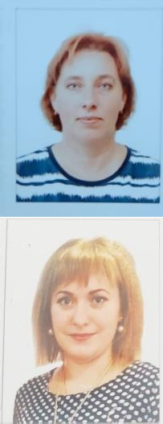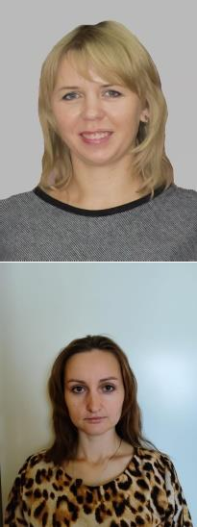

|  |  |  |  |  |  |  |  |
| --- | --- | --- | --- | --- | --- | --- | --- |
| **9** | ***Городецкая Дарья Сергеевна***  ***(д/о)*** | «Ясли – сад «Солнышко», Воспитатель |  | 1 ставка | Приказ  № 60 от 18.08.2016г | Педагог – модератор Приказ №72 24.12.2020 |  |
| **10** | ***Панасюк Дарья Васильевна***  ***(д/о)*** | «Ясли – сад «Солнышко», Инструктор по физической культуре | C:\Users\User\AppData\Local\Microsoft\Windows\INetCache\Content.Word\2e9dce69-ee45-421a-858a-97d6030704c5.jpg | 1 ставка | Приказ  № 148 от 07.10.2019г |  |  |
| **11** | ***Андрюшечкина Виолетта Андреевна***  ***(д/о)*** | «Ясли – сад «Солнышко», Логопед | C:\Users\User\AppData\Local\Microsoft\Windows\INetCache\Content.Word\19c2dcb8-737c-4d8f-b12d-7979010f85ed.jpg | 1 ставка | Приказ  № 275 от 05.09.2022г |  |  |
| **12** | ***Тлеулина Мадина Бекетовна*** | «Ясли – сад «Солнышко», Хореограф |  | 0,25 ставки | Приказ  № 128 от 06.10.2021г |  |  |
| **13** | ***Кропотина***  ***Наталья Ивановна*** | «Ясли – сад «Солнышко», Бухгалтер | C:\Users\User\AppData\Local\Microsoft\Windows\INetCache\Content.Word\baca6641-0db4-4e31-9132-1ae41ea2f4f1.jpg | 0.5 ставки | Приказ  № 2 от 14.01.2011г |  |  |
| **14** | ***Сергеева***  ***Галина***  ***Петровна*** | «Ясли – сад «Солнышко», Медицинская сестра | ***d8474d5a-fb4e-4ab7-890d-2f29ab6cbe8f.jpg*** | 0,25ставки | Приказ  № 69 от 03.06.2024г | Казахский медицинский университет непрерывного образования  23.02.2024г |  |

|  |  |  |  |  |  |  |  |
| --- | --- | --- | --- | --- | --- | --- | --- |
| **15** | ***Березина***  ***Валерия***  ***Викторовна*** | «Ясли – сад «Солнышко», помощник повара | f284b4d2-5766-4416-b547-e5a28de08a17 2.jpg | 1 ставка | Приказ  № 17 от 10.02.2025г |  |  |
| **16** | ***Кринвальд Антонина Иосифовна*** | «Ясли – сад «Солнышко», Оператор стиральных машин |  | 1 ставка | Приказ  № 36 от 04.09.1989г |  |  |
| **17** | ***Брагина Елена Николаевна*** | «Ясли – сад «Солнышко», Помощник воспитателя |  | 1 ставка | Приказ  № 16 от 04.01.2009г |  |  |
| **18** | ***Харламова Елизавета Дмитриевна*** | «Ясли – сад «Солнышко», Помощник воспитателя | C:\Users\User\AppData\Local\Microsoft\Windows\INetCache\Content.Word\2c5cd06a-8df1-4c9c-942c-3fa29a1c73f1.jpg | 1 ставка | Приказ  № 4 от 01.03.2012г |  |  |
| **19** | ***Раздобудько Регина Леонидовна*** | «Ясли – сад «Солнышко», помощник воспитателя | ab5a29b0-5b7e-401c-87f9-06e4757d08a6.jpg | 1 ставка | Приказ  № 6 от 21.05.2012г |  |  |

|  |  |  |  |  |  |  |  |
| --- | --- | --- | --- | --- | --- | --- | --- |
| **20** | ***Байтингер Надежда Петровна*** | «Ясли – сад «Солнышко»,  Завхоз |  | 1 ставка | Приказ  № 16 от 10.02.2025г |  |  |
| **21** | ***Юргель Ольга Александровна*** | «Ясли – сад «Солнышко», Воспитатель |  | 1 ставка | Приказ  № 121 от 02.09.2024г |  |  |
| **22** | ***Блажко Антонина Аркадьевна*** | «Ясли – сад «Солнышко», Повар | C:\Users\User\AppData\Local\Microsoft\Windows\INetCache\Content.Word\b7ae8901-c6c0-428e-99cc-51550db94521.jpg | 1 ставка | Приказ  № 108 от 01.09.2021г |  |  |
| **23** | ***Мурзина Наталья Николаевна*** | «Ясли – сад «Солнышко», Рабочая |  | 1 ставка | Приказ  № 149 от 15.11.2021г |  |  |
| **24** | ***Еременко Людмила Викторовна*** | «Ясли – сад «Солнышко»,  Помощник воспитателя | img460.jpg | 1ставка | Приказ  №122 от 02.09.2024г |  |  |

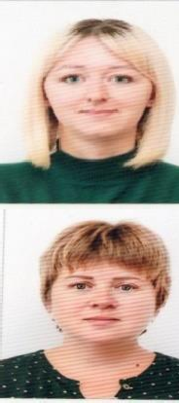

|  |  |  |  |  |  |  |  |
| --- | --- | --- | --- | --- | --- | --- | --- |
| **25** | ***Герман Лидия Викторовна*** | «Ясли – сад «Солнышко», Техничка | e849d044-e8fd-44e5-bf98-e0ce0c4a7477.jpg | 1 ставка | Приказ  № 32 от 24.03.2022г |  |  |